Ministère du travail, inspection du travail :
Service public en danger
Travailleur-ses moins protégé-e-s !

La politique de restriction budgétaire dans la fonction publique et la multiplication des réformes de destruction du Code du travail mettent en danger le service public rendu au Ministère du travail.

Au niveau national, les effectifs du Ministère ont baissé de près de 20% (moins 1843 postes) en 10 ans.

En Seine-Saint-Denis, 11 postes ont été supprimés en seulement 6 ans (soit plus de 7% des quelques 150 postes que compte l’unité départementale du Ministère du travail).
Plus de 20 postes sont laissés vacants depuis des mois, voire des années.
Ces suppressions d’emploi se sont accompagnées de la fermeture de sites de proximité à Saint-Denis, Montreuil et Aulnay-sous-Bois.

Des conséquences graves pour les usagers :

Il n’y a pas de magie… avec moins d’agents, c’est forcément moins de service public, moins de contrôle de la réglementation du travail, des salariés moins protégés, moins renseignés, seuls face à leur employeur.

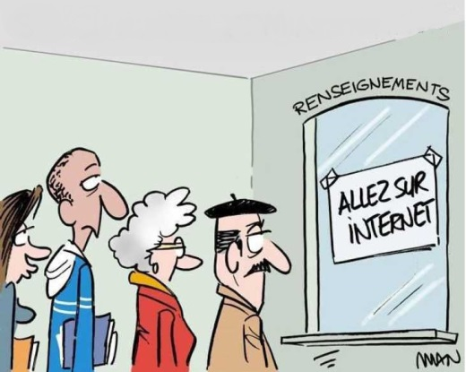
Très concrètement, cela signifie :
Suppressions de postes

Au service des renseignements en droit du travail, seulement 8 agents postés sur un site unique pour renseigner les 506 000 travailleurs sur l’ensemble du 93, ainsi que pour contrôler la conformité des accords d’entreprise et les enregistrer.

A l’inspection du travail, les effectifs de contrôle (inspecteurs et contrôleurs du travail) ont déjà été réduits de 10% en 2014. Les postes de secrétariat sont laissés vides puis supprimés les uns après les autres.

Au sein des services de l’emploi, 9 postes ont été supprimés dans le département depuis 2011 alors que les besoins et les sollicitations sont considérables, que ce soit pour l’insertion des publics en difficulté, la gestion des mesures d’accès à l’emploi,…

Et ce « plan social » continue, en Ile-de-France, la direction du Ministère vient de nous annoncer la suppression de 49 postes supplémentaires en 2017, dont 4 pour la Seine-Saint-Denis (soit 8% de l’effectif de contrôle).

NOUS SOMMES TOUT-E-S CONCERNE-ES, SOLIDAIRES,
DEFENDONS NOTRE SERVICE PUBLIC !

RASSEMBLEMENT le 18 mai à 12H
Devant la DIRECCTE – Unité départementale du 93
1, avenue Youri Gagarine à Bobigny

